**Tarea 6**

Creación de archivo .c.

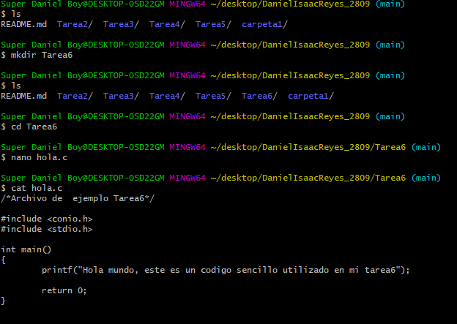

Genero un hash con 256.



Guardo el hash y compruebo la integridad del archivo.

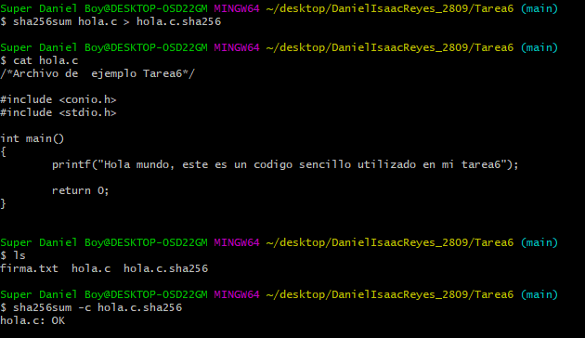

Hago un cambio al archivo y vuelvo a comprobar su integridad.

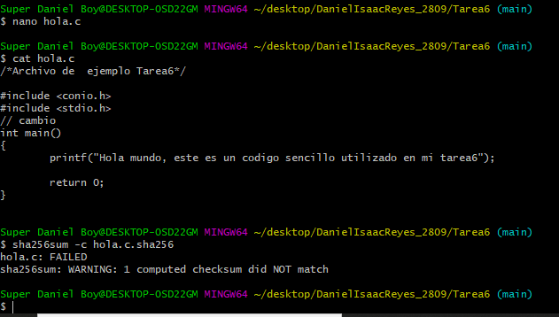

Este es el hash del archivo sin modificar.



Y este es del archivo luego de su modificación.

